**第12回「HMMと最尤推定の実応用」**

**工学部 37021404 中村裕大**

1. **コード進行系列G-F-Gが観測されたとき、以下のHMMで表現された楽曲が，ビートルズ，ローリング・ストーンズの何れの楽曲と考えるのが妥当か．[]の上段, 下段はコードF, Gの生起確率.**

|  |
| --- |
| **マルコフ過程**   * 任意の時刻の状態の確立分布が、**前の状態のみに依存**する確率過程 * マルコフ過程に従う確率過程を**マルコフモデル**と呼ぶ   **HMM(隠れマルコフモデル)とは**   * **確率的な状態遷移**と**確率的な記号出力**を備えた**オートマトン** * マルコフモデルにおいて、観測できる要素のほかに、その要素に依存する**「隠れた」要素が存在**する |

HMMの問題は基本的に以下の3つに分類される(O: 出力記号列, M: モデル)

1. **評価問題**

Oが与えられたときに、**P(O | M)を求める**問題

1. **復号化問題**

OとMが与えられたときに、Oを生成したMの**最適な状態遷移系列を求める**問題

1. **推定問題**

Oから、**P(O|M)を最大にするようなMを求める**問題

　　今回は、与えられた出力記号列からモデルの生成確率を導出するので、**評価問題**として導出を進める。今回のHMMは以下のような構造を持ち、遷移としては以下のようなものが考えられる(遷移過程はそれぞれP(数字)で定義する)。

【**遷移過程一覧**】

|  |  |  |
| --- | --- | --- |
| **q1 -> q1 -> q3 -> q5** | **q1 -> q2 -> q3 -> q5** | **q1 -> q12-> q4 -> q5** |
| **q1 -> q3 -> q3 -> q5** | **q1 -> q3 -> q4 -> q5** | **q1 -> q3 -> q5 -> q5** |

HMMのMAP推定を考えるので以下のような式を計算する。

$$M^{*}=argmax_{M} P\left(y \right| M)=argmax_{M}\sum_{i0, i1⋯, iT}{\prod_{t}{P\left(q_{it} \right| q_{it-1}, M)×P\left(y_{t} \right| q_{it-1}, q_{it}, M)}}$$

計算結果はそれぞれのHMMから以下のように導出される。

【**計算過程**】

|  |  |  |
| --- | --- | --- |
|  | **Beatles** | **Rolling Stones** |
| **計算過程** |  |  |
| **計算結果** | **0.09212** | **0.03276** |

計算結果によれば、ビートルズの楽曲の生成確率は0.09212であり、ローリング・ストーンズの楽曲の生成確率は0.03276である。以上の分析から、与えられたコード進行系列G-F-Gが観測された場合、評価問題を通じて導出した計算結果によれば、**ビートルズの楽曲が妥当**であることがわかる。

ちなみに少し気になったので**”G-F-G”以外の系列以外の生起確率に伴う最尤解の変動**を求めるプログラムを用いて出力してみた結果が以下の通り。

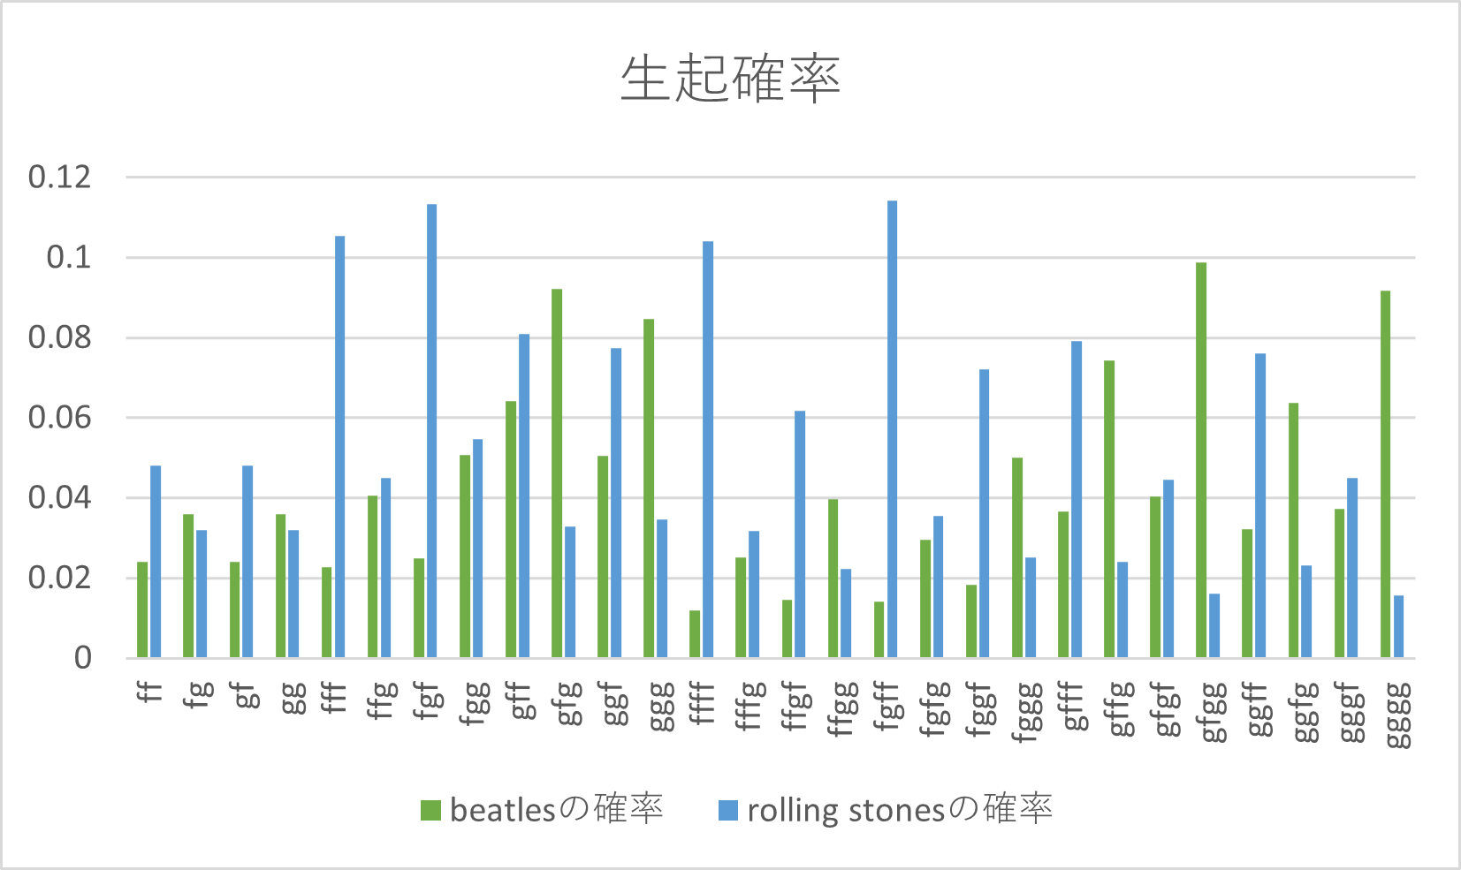　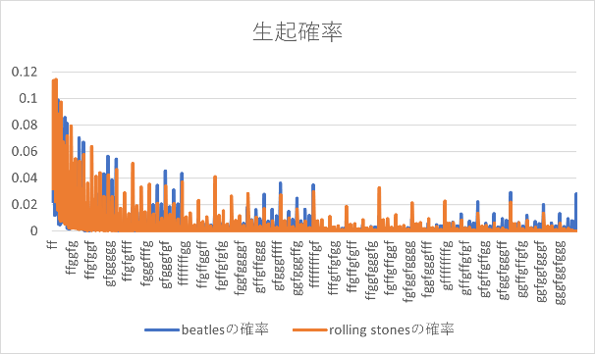

**num = 4の場合 　　　　　　　　　　　　num = 10の場合**

当然の結果ではあるが、**文字列の長さが長くなればなるほど、その系列自身の確率がどんどん小さくなっていく**ので、左図のように右肩下がりの棒グラフが生成される結果となる。

**参考文献**

[1] kabuku(2018)「隠れマルコフモデル　入門」(<https://www.kabuku.co.jp/developers/hmm>)

[2] kz(2019)「尤度からMAP推定まで」(<https://research.miidas.jp/2019/12/%E5%B0%A4%E5%BA%A6%E3%81%8B%E3%82%89map%E6%8E%A8%E5%AE%9A%E3%81%BE%E3%81%A7/>)

**作成資料**

[1] GitHub: (<https://github.com/KameKingdom/AudioAnalysis/tree/12>)